

ВОЛОГОДСКАЯ ГОРОДСКАЯ ДУМА

РЕШЕНИЕ
О НАЗНАЧЕНИИ ПУБЛИЧНЫХ СЛУШАНИЙ
ПО ПРОЕКТУ РЕШЕНИЯ ВОЛОГОДСКОЙ ГОРОДСКОЙ ДУМЫ
«ОБ ИЗМЕНЕНИИ НАИМЕНОВАНИЯ МУНИЦИПАЛЬНОГО ОБРАЗОВАНИЯ И ВНЕСЕНИИ ИЗМЕНЕНИЙ В УСТАВ МУНИЦИПАЛЬНОГО ОБРАЗОВАНИЯ «ГОРОД ВОЛОГДА»

Принято Вологодской городской Думой
25 марта 2021 года

В соответствии со статьей 44 Федерального закона от 06 октября 2003 года № 131-ФЗ «Об общих принципах организации местного самоуправления в Российской Федерации», Положением о порядке организации и проведения публичных слушаний в муниципальном образовании «Город Вологда», на основании статей 18, 26 и 31 Устава муниципального образования «Город Вологда» Вологодская городская Дума РЕШИЛА:
1. Принять к рассмотрению внесенный Президиумом Вологодской городской Думы проект решения Вологодской городской Думы «Об изменении наименования муниципального образования и внесении изменений в Устав муниципального образования «Город Вологда»».
2. Назначить по инициативе Вологодской городской Думы публичные слушания по проекту решения Вологодской городской Думы «Об изменении наименования муниципального образования и внесении изменений в Устав муниципального образования «Город Вологда»» на 17 часов 00 минут 20 мая 2021 года. Публичные слушания провести по адресу: г. Вологда, ул. Козленская, д. 6, 4-й этаж.
Назначить организатором проведения публичных слушаний Вологодскую городскую Думу.
3. Опубликовать проект решения Вологодской городской Думы «Об изменении наименования муниципального образования и внесении изменений в Устав муниципального образования «Город Вологда»» в газете «Вологодские новости» не позднее 08 апреля 2021 года.
4. Утвердить прилагаемый Порядок ознакомления с проектом решения Вологодской городской Думы «Об изменении наименования муниципального образования и внесении изменений в Устав муниципального образования «Город Вологда»», приема предложений и (или) замечаний по проекту решения Вологодской городской Думы «Об изменении наименования муниципального образования и внесении изменений в Устав муниципального образования «Город Вологда»» и участия населения муниципального образования «Город Вологда» в его обсуждении.
5. Настоящее решение подлежит опубликованию в газете «Вологодские новости», размещению на официальных сайтах Вологодской городской Думы и Администрации города Вологды в информационно-телекоммуникационной сети «Интернет».

Глава города Вологды Ю.В. Сапожников

г. Вологда
25 марта 2021 года
№ 396
УТВЕРЖДЕН
решением Вологодской городской Думы
от 25 марта 2021 года № 396

Порядок
ознакомления с проектом решения Вологодской городской Думы «Об изменении наименования муниципального образования и внесении изменений
в Устав муниципального образования «Город Вологда», приема предложений и (или) замечаний по проекту решения Вологодской городской Думы «Об изменении наименования муниципального образования и внесении изменений в Устав муниципального образования
«Город Вологда»» и участия населения муниципального образования «Город Вологда» в его обсуждении

1. Ознакомление с проектом решения Вологодской городской Думы «Об изменении наименования муниципального образования и внесении изменений в Устав муниципального образования «Город Вологда»» (далее - проект) осуществляется юридическими и физическими лицами самостоятельно с даты опубликования проекта в газете «Вологодские новости», обнародования на официальном сайте Вологодской городской Думы в информационно-телекоммуникационной сети «Интернет».
2. Предложения и (или) замечания по проекту принимаются с даты опубликования проекта в газете «Вологодские новости» до 13 мая 2021 года.
3. Предложения и (или) замечания должны быть оформлены в письменном виде по форме согласно приложению к настоящему Порядку с обязательным указанием:
фамилии, имени, отчества (последнее - при наличии), даты рождения, адреса места жительства (в случае, если участником публичных слушаний является физическое лицо);
наименования, места нахождения юридического лица, а также фамилии, имени, отчества (последнее - при наличии) представителя юридического лица (в случаях, если участником публичных слушаний является юридическое лицо).
Письменные предложения и (или) замечания должны быть подписаны участником публичных слушаний либо его уполномоченным представителем.
К предложениям и (или) замечаниям, представленным за подписью уполномоченного представителя участника публичных слушаний, должен быть приложен документ, подтверждающий полномочия представителя.
К предложениям и (или) замечаниям должно быть приложено письменное согласие физического лица на обработку его персональных данных, оформленное в соответствии с Федеральным законом от 27 июля 2006 года № 152-ФЗ «О персональных данных» (с последующими изменениями).
4. Письменные предложения и (или) замечания принимаются Вологодской городской Думой в рабочие дни с 9.00 часов до 17.00 часов по адресу: г. Вологда, ул. Козленская, д. 6, 4-й этаж, кабинет № 405. Телефон для справок: 72-02-45.
5. Все поступившие в адрес Вологодской городской Думы с соблюдением требований пунктов 2-4 настоящего Порядка письменные предложения и замечания по проекту регистрируются в день поступления, оглашаются во время проведения публичных слушаний и включаются в протокол публичных слушаний.
6. Письменные предложения и (или) замечания к проекту, поступившие с нарушением требований пунктов 2-4 настоящего Порядка, не регистрируются и не включаются в протокол публичных слушаний.
7. Участники публичных слушаний, имеющие намерение принять личное участие в публичных слушаниях, должны зарегистрироваться у организатора проведения публичных слушаний. Регистрация участников публичных слушаний начинается за два часа до начала публичных слушаний по адресу: г. Вологда, ул. Козленская, д. 6, 4-й этаж.
Регистрация участников публичных слушаний начинается и осуществляется путем составления списка участников публичных слушаний (далее - Список участников) с указанием:
фамилии, имени, отчества (последнее - при наличии), даты рождения, адреса места жительства (в случае, если участником публичных слушаний является физическое лицо);
наименования, места нахождения юридического лица, а также фамилии, имени, отчества (последнее - при наличии) представителя юридического лица (в случаях, если участником публичных слушаний является юридическое лицо).
Для включения в Список участников необходимо представить:
документ, удостоверяющий личность;
документы, подтверждающие полномочия представителя юридического лица - участника публичных слушаний (для представителя юридического лица);
письменное согласие физического лица на обработку персональных данных, оформленное в соответствии с Федеральным законом от 27 июля 2006 года № 152-ФЗ «О персональных данных» (с последующими изменениями).
Участники публичных слушаний, желающие выступить на публичных слушаниях, одновременно регистрируются в качестве выступающих путем внесения соответствующих сведений в Список участников.
8. Публичные слушания по проекту проводятся в порядке, установленном Положением о порядке организации и проведения публичных слушаний в муниципальном образовании «Город Вологда», утвержденным решением Вологодской городской Думы от 30 ноября 2012 года № 1409 (с последующими изменениями).

Приложение
к Порядку ознакомления с проектом
решения Вологодской городской Думы
«Об изменении наименования муниципального
образования и внесении изменений в Устав
муниципального образования «Город Вологда»»,
приема предложений и (или) замечаний
по проекту решения Вологодской городской Думы
«Об изменении наименования муниципального
образования и внесении изменений в Устав
муниципального образования «Город Вологда»»
и участия населения муниципального
образования «Город Вологда» в его обсуждении

В Вологодскую городскую Думу

от_______________________________________________
(фамилия, имя, отчество (последнее - при наличии), дата рождения, адрес места жительства
________________________________________________
(в случае, если участником публичных слушаний является физическое лицо)
________________________________________________
или наименование, место нахождения юридического лица, а также фамилия,
________________________________________________
имя, отчество (последнее - при наличии) представителя юридического лица
________________________________________________
(в случаях, если участником публичных слушаний является юридическое лицо)

Предложения и (или) замечания
по проекту решения Вологодской городской Думы
«Об изменении наименования муниципального образования
и внесении изменений в Устав
муниципального образования «Город Вологда»»

№  п/п | Текст проекта решения  с указанием пункта  (статьи, части), абзаца | Предложение  и (или) замечание  по тексту, указанному в графе 2 | Обоснование
1 | 2 | 3 | 4

Подпись и дата* _______________________________________________________________________
*Письменные предложения и (или) замечания должны быть подписаны участником публичных слушаний либо его уполномоченным представителем.

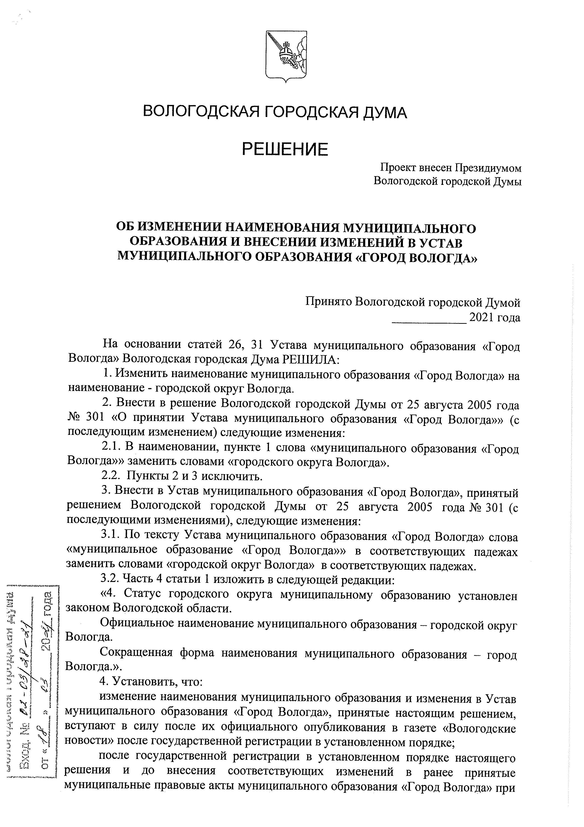
применении в них словосочетания «муниципальное образование «Город Вологда»» в соответствующих падежах и производных от него такие словосочетания подлежат применению как «городской округ Вологда» в соответствующих падежах;
изменение наименования муниципального образования «Город Вологда» в соответствии с настоящим решением не требует внесения изменений в правоустанавливающие и иные документы, содержащие прежнее наименование муниципального образования, и не прекращает в связи с указанным обстоятельством действие ранее выданных документов и принятых решений.

Глава города Вологды Ю.В. Сапожников

г. Вологда
«____» __________ 2021 года
№ ______

